2011年湖南省凤凰华鑫中学高二第三次月考地理试题
一、选择题（ 25道题，共50分，每题四个选项中只有一个符合题意，请将符合题意的答案代号填入相应位置。 只交答题卷 ）
1.下列区域具有明确边界的是（ ）
①行政区 ②自然带 ③热量带
④干湿地区 ⑤三江平原 ⑥湖南省凤凰县
A．①②③ B．③④⑤ C.①⑤⑥ D．①⑥
2、下表是2001年我国a、b两省区农作物的播种面积（万公顷），a、b两省区分别是（ ）
省区 | 稻谷 | 小麦 | 甘蔗 | 甜菜
a | 242.4 | 1.5 | 57.5 | -----
b | 156.7 | 42.3 | ----- | 18.2
A 广西、黑龙江 B内蒙古、江苏 C 湖北、甘肃 D 河南、新疆
3．我国南水北调工程的主要目的是（ ）
A．解决长江流域的洪涝灾害问题
B．缓解北方地区水资源不足的问题
C．利用流域间的落差发电
D．连通长江、淮河、黄河、海河四大水系以发展航运
4．发达国家与发展中国家比较（ ）
A．发达国家第一产业的产值低于发展中国家
B．发达国家与发展中国家第二产业的产值相当
C．发展中国家第三产业的产值低于发达国家
D．发达国家第二产业从业人口比重最大
我国为了改善日益恶化的生态环境，建设了许多防护林体系，其中规模较大的是“三北” 防护林和长江中上游防护林。据此，回答5—6题：
5．“三北”防护林所起的主要的环保功效是（ ）
A．吸烟除尘 B．净化空气
C．美化环境 D．防风固沙
6．长江中上游防护林所起的生态作用是（ ）
A．涵养水源、保持水土 B．繁衍物种、维护生物多样性
C．调节气候、稳定大气成分 D．净化空气、吸烟除尘
7．20世纪60年代至80年代，鲁尔区出现了严重的发展危机，其原因有（ ）
①煤炭资源逐渐枯竭；②廉价石油的竞争，煤炭能源地位下降；③单一重型工业经济结构成为经济发展的障碍；④环境污染严重
A．①②③ B．①②④ C．②③④ D．①③④
8．下列有关鲁尔区综合治理措施的叙述，正确的是（ ）
A．大力引进和发展新兴工业及服务业
B．合理布局钢铁工业，应远离莱茵河向鲁尔区东部地区集中
C．合理化改造煤炭和钢铁工业，增加两大工业部门的企业数量，
减小企业规模
D．放弃钢铁和煤炭产业，以高新技术产业为主导产业
9. 为了加强三个经济地带的互补与合作，应从东部地带向中西部转移的工业类型是：（ ）
①劳动密集型 ②资金密集型 ③资源密集型 ④ 技术密集型
A . ① ② ③ B ② ④ C ① ③ D ① ② ④
10. 有人把当今世界经济称为“地球村”经济，是因为：（ ）
A. 在生产、分配、流通、消费等各个领域的联系日益紧密
B世界经济规模日趋减小
C 世界各国经济差距越来越小
D 世界各国经济相互独立、日益分离，日益区域化
俗话说，“百里不同风，十里不同俗。”在陕西这块黄土地上，由于气候、经济、文化等多方面原因的影响，陕西人（关中人）在衣、食、住、行等方面，形成了一些独特的方式。外地人对此十分好奇，经过汇集称之为“陕西十大怪”（即“关中十大怪”）：面条似腰带，锅盔像锅盖，碗盆难分开，辣子是道菜，泡馍大碗卖，板凳不坐蹲起来，房子半边盖，姑娘不对外，帕帕头上戴，唱戏大声吼起来。据此回答11-12题
11、由于陕西关中地区以种植 为主，才形成了“面条似腰带、锅盔像锅盖”的饮食习惯（ ）
A 玉米 B大豆 C 小麦 D 高粱
12、“姑娘不对外，帕帕头上戴”的主要原因是因为这里风沙大，在陕西冬春季节常刮（ ）
A 东南风 B 东北风 C 西南风 D 西北风
13. 湿地被人们称为“地球之肾”，“鸟类的乐园”主要是因为它有哪些功能
①提供水源 ②调节气候 ③涵养水源 ④调蓄洪水
⑤美化环境 ⑥净化水质 ⑦保护生物多样性
A ① ② ③ ④ ⑤ ⑥ ⑦ B ① ② ③ ④ ⑥ ⑦
C ① ② ③ ④ ⑤ ⑦ D ① ③ ④ ⑤ ⑥ ⑦
二十多年来，我国经济发展速度高居世界之首。同时，各地区经济发展速度有所不同，加快西部经济的发展已经引起了全社会的高度重视。据此回答14——15题。
14、制约西部经济发展最重要的经济原因是（ ）
A．农业基础薄弱 B． 资金、技术、人才匮乏
C．水土流失严重 D．自然资源不足
15、我国政府为推动东、西部协调发展，采取的主要措施是（ ）
①给西部大量的财政补贴 ②增加对西部基础设施建设的投资
③保护西部的工业产品不受外来产品的冲击 ④发挥地区优势，积极引进人才
A．①③ B．③④ C． ②④ D．①②
16 区域空间的结构演化，表现出 （ ）
A 不平衡——平衡——不平衡的总体发展趋势
B 一直处于平衡的总体发展趋势
C 一直处于不平衡的总体发展趋势
D 平衡——不平衡——平衡的总体发展趋势
17 关于田纳西河流域气候特点的叙述，正确的是（ ）
A．夏季多持续性降雨，且多暴雨 B．冬季和早春是河流的主汛期
C．多年平均降水量800多毫米 D．流域的水汽主要来自太平洋和大西洋
18．田纳西河的水系，水文特征是（ ）
①水系发达，支流众多②河流落差大，水力资源丰富 ③水量丰富，流量不稳定④矿产资源丰富
A、①③④ B、②③④ C、①②④ D、①②③
19．近二十多年，湖南省的人口和产业空间分布发生的较大变化，导致这些变化的主要动力是（ ）
A．自然条件的变化 B．工业化和城市化的推动
C．区域内部政策的差异 D．农业现代化的推动
读某区域三次产业结构及变化示意图（其中①表示1980年产业结构，②表示2006年产业结构），完成20——22题。
20．1980年该区域的产业结构特点是（ ）
A．第三产业比重最小
B．第一产业比重最小
C．第三产业比重达到60%
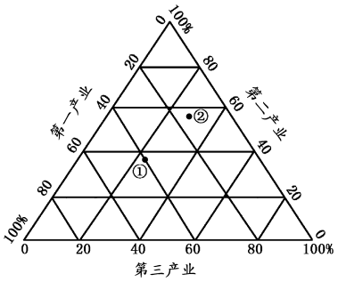
D．第二产业比重超过第一产业
21．与1980年相比，2006年该区域的 产业结构变化特点是（ ）
A．农业发展速度高于工业和服务业
B．产业结构得到优化
C．金融、商业、旅游等第三产业在各产业中发展最快
D．工业发展缓慢
22．按照区域的发展阶段划分，2006年该区域一般处于（ ）
A．以传统农业为主体的发展阶段 B．高效益的综合发展阶段
C．工业化阶段 D．初期阶段
读我国三大经济地带分布示意图，完成23——24题。
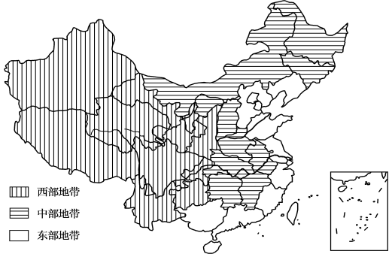
23．下列各组省级行政区中，全部位于中部经济地带的是（ ）
A．河南、山西、重庆、云南 B．河北、山东、江苏、上海
C．甘肃、青海、陕西、贵州 D．湖南、江西、安徽、吉林
24．下列有关三大经济地带差异的叙述，正确的是（ ）
A．东、中、西部经济地带第一产业的比重依次递增
B．东部经济地带各类自然资源均不如中西部丰富
C．东部经济地带所有省级行政区均濒临海洋，而中西部不临海
D．从城市化水平来看，东部经济地带最高，西部次之，中部最低
25．我国南方地区发展农业生产的主要限制性因素是（ ）
A．水资源不足，水土流失严重
B．洪涝灾害频繁，山地丘陵区地形较破碎、水土流失严重
C．生物资源单一，复种指数低
D．气候干旱，降水稀少
二、综合题（5道题，共50分）
26．（8分），读我国“西电东送”工程路线示意图，回答下列问题。
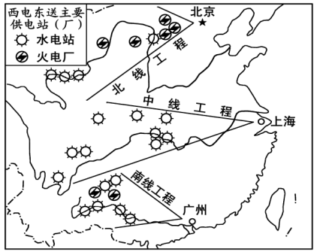
（1）“西电东送”工程的目标市场主要是我国东部沿海三大工业基地，据图写出它们的名称分别是___________________工业基地、__________________工业基地、_________________工业基地。（3分）
（2）据图分析，“西电东送”工程三条路线的电力构成有何差异？（3分）

（3）“西电东送”工程的实施对东部地区的发展有何重要意义？（2分）

27读我国西气东输工程示意图，回答问题。（10分）
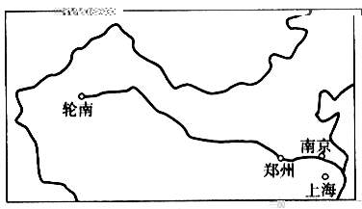

(1)西气东输工程最有利于解决我国下列哪个问题 （ ）（2分）
A、水资源紧张 B、资源浪费严重
C、自然资源分布与生产力分布不相协调 D、木材短缺
(2)此工程能降低沿线城市环境污染中的 污染程度。（2分）
(3)此工程西起 盆地中的轮南油气用，东至 ，可以缓解 工业基地 资源不足的问题。（3分）
(4)此工程自西向东依次经过的自然带名称为 、 、 。（3分）
28．（10分）读1949年（左图）和1985年（右图）洞庭湖形态示意图，回答下列问题。
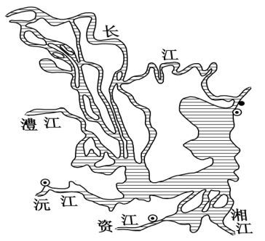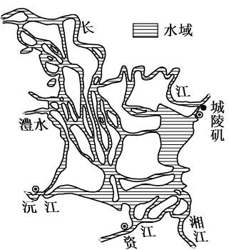
（1）据图分析，1949年至1985年洞庭湖发生了什么变化？造成这种变化的主要原因是什么？（3分）

（2）破坏洞庭湖这一湿地除了加剧洪涝灾害外，还有何消极意义？（3分）

（3）近年来，通过对长江流域和洞庭湖的综合治理，洞庭湖的面积比治理前扩大了1/5。请说出其主要的治理措施。（4分）

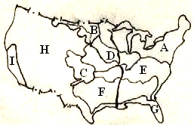
29．读读美国农业带分布示意图，回答下列问题：（12分）
（1）写出图中下列字母所代表的农业带名称：（5分）
A是 带， C是 带，D是 带， F是 带，
图中农业带的形成体现了美国农业生产的 特征。
（2）简述A农业带发展的有利自然条件是：
（2分），
社会经济条件是
（2分）。
（3）C农业带种植的农作物是 小麦（冬或春）。（1分）
（4）图中五大湖区是美国重要的老工业区,是在 （矿藏）的基础上发展起来的，位于东部的山脉是 （山脉）（2分）

30．阅读下列材料，结合所学知识回答问题：（10分）
材料一：图左侧为德国著名工业区，右侧为辽中南工业基地
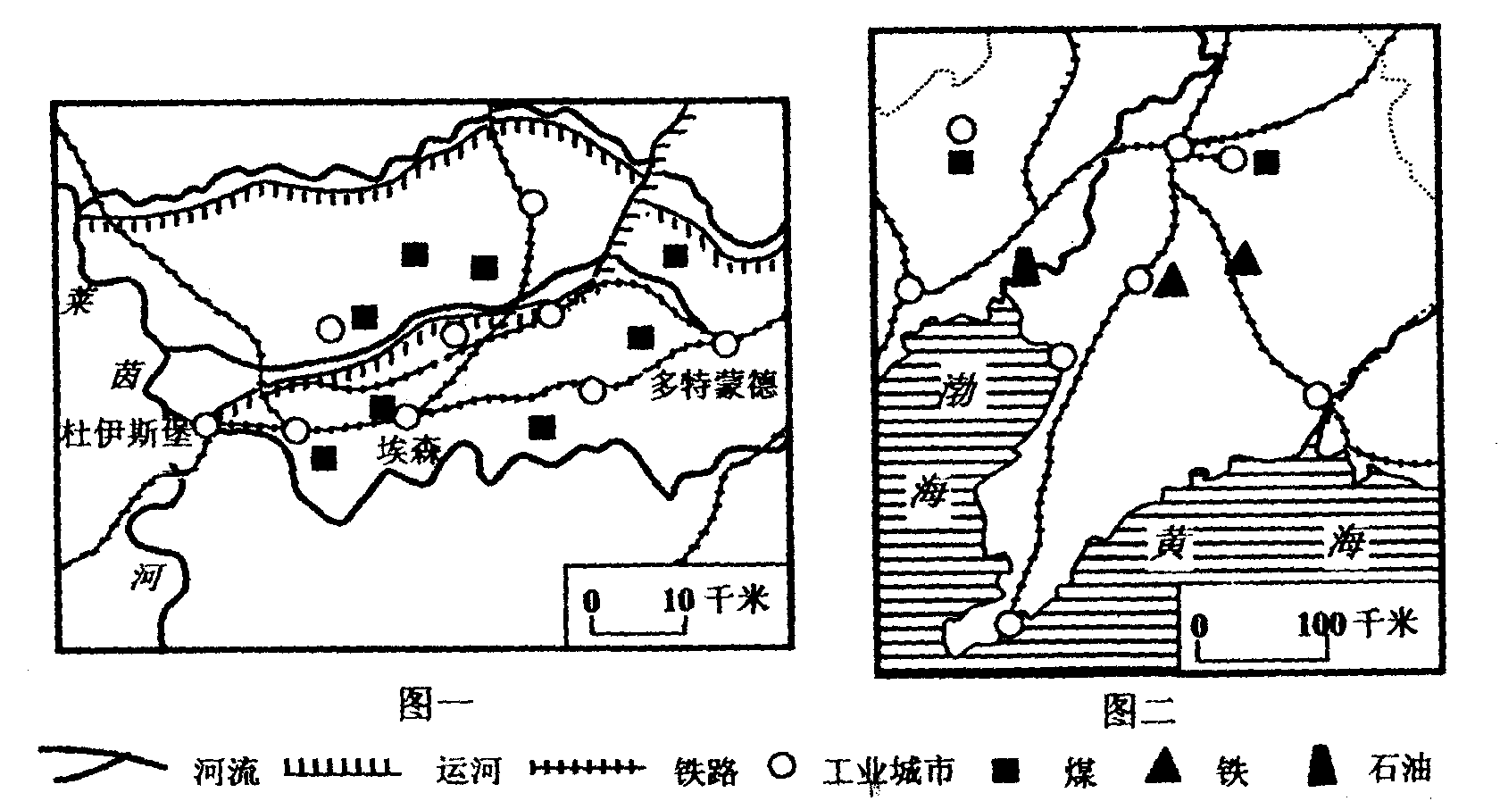
材料二：材料一中，左图所示工业区以煤炭、钢铁、电力、机械、化工为主的重工业基地，但在20世纪50年代以后，该工业基地经济开始衰落，其中以煤炭工业和钢铁工业的衰落最为明显。为改造和振兴该工业区，该国从60年代开始对其进行综合整治，采取了发展新兴工业和第三产业；调整工业布局；拓展交通，完善交通网等措施，经过多年的努力，该工业区目前已从“煤钢中心”逐步变成一个煤钢产业与信息、生物技术等新兴产业相结合，多种行业协调发展，环境优美的新经济区。
（1）根据材料一所提供的信息，运用地理知识分析两地工业发展的共同条件。
（2）鞍山钢铁企业拥有职工50万人，20世纪70年代末引进国外先进技术设备等兴建的
宝山钢铁企业，规模与鞍山钢铁企业差不多，但职工不足2万人。这反映了工业区位因素出现了什么变化？（3分）
（3）请借鉴德国传统工业区的整治措施，说说你对振兴东北老工业区的改革建议：（至少说出四条建议）（4分）

高二地理答案

1 | 2 | 3 | 4 | 5 | 6 | 7 | 8 | 9 | 10
D | A | B | C | D | A | C | A | C | A
11 | 12 | 13 | 14 | 15 | 16 | 17 | 18 | 19 | 20
C | D | A | B | C | D | B | D | B | A
21 | 22 | 23 | 24 | 25
B | C | D | A | B

26．（1）京津唐 沪宁杭 珠江三角洲（每空1分，共3分）
（2）北线由火电和水电两种电力构成（以火电为主）（2分）；中线由水电构成（2分）；南线由水电和火电两种电力构成（以水电为主）（2分）
（3）缓解能源紧张状况，促进经济发展（2分）；优化能源结构，减轻大气环境（2分）

27（1）C （2）大气 （3） 塔里木 上海 能源
（4）温带荒漠 温带草原 温带落叶阔叶林

28．（1）洞庭湖面积变小了（2分） 长江“三口”和“四水”带来的泥沙淤积（2分）；大规模的围湖造田（2分） （2）破坏生物多样性；影响航运；调节气候的能力下降；影响旅游观光；影响水产养殖业等（答两点得4分） （3）退田还湖、平垸行洪、移民建镇；（2分）流域内退耕还林、封山育林，保持水土（2分）

29．（1）玉米带 小麦带 农业生产地区专门（专业）（每空1分，共3分）
（2）温带草原（温带大陆性）（2分） 光热资源丰富（2分），地势平坦、土壤肥沃（2分）
（3）接近美国东北部工业区，城市和人口密集，牛奶和乳制品消费市场广阔（2分）；临近粮食产区，饲料丰富（2分）（答技术和交通等方面的可酌情给分）

30（1）煤炭资源丰富；水陆交通便利；市场广阔。
（2）科技发展，使工业生产对劳动力数量、体力的需求越来越少
（3）发展新兴工业和第三产业（新兴工业以技术精良的中小型企业为主），改造老工业
（包括技术、设备改造，减少厂矿企业数量等），促进经济结构多样化；调整工业布局；
完善交通网；发展科技；消除污染，美化环境。（说得有道理酌情给分）图二地区应
进行经济结构调整，走一条科技含量高、经济效益好、资源消耗低、环境污染少、人
力资源得到充分发挥的新型工业化道路。

()

